В Аргентине был арестован бывший член итальянских «Красных бригад»


Оригинальная статья
2024-09-19
3 мин. на чтение

Леонардо Бертулацци, бывший участник радикальной левой организации «Красные бригады» (итал. «Brigate Rosse»), был арестован в Буэнос-Айресе, как сообщает аргентинская политическая газета «Yeni Demokrasi» [1].
По данным издания, Интерпол, итальянская полиция и аргентинская разведка лишили Бертулацци статуса политического беженца и задержали его возле дома, в котором он прожил последние 20 лет. В ходе обыска были конфискованы его личные вещи. Незадолго до ареста адвокат сообщил Бертулацци об аннулировании его статуса беженца, что указывает на скоординированную работу итальянских и аргентинских властей [2].
Теперь Бертулацци ожидает экстрадиции в Италию для начала отбывания наказания, которое, учитывая его возраст (72 года), скорее всего, окажется пожизненным.
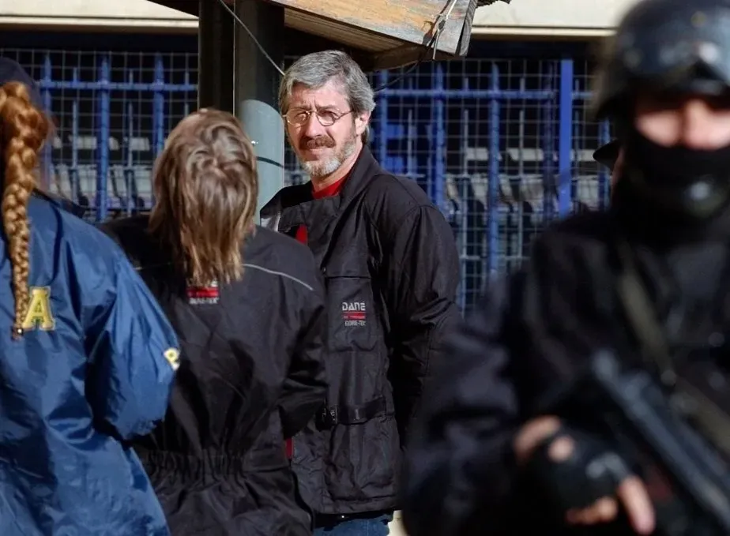
Момент ареста Леонардо Бертулацци
Арест Бертулацци ставит под сомнение историю коммунистического движения, особенно итальянского революционного движения. Многие «коммунистические» организации пытаются оправдать его действия и деятельность «Красных бригад», которые зачастую характеризовались радикализмом, авантюризмом и даже террором. Они утверждают, что его арест является проявлением репрессий против революционных деятелей.
Мы не отрицаем, что арест Леонардо Бертулацци — это продолжение капиталистических репрессий против тех, кто пытался свергнуть буржуазный строй. Считать иначе было бы наивно. Однако проблема заключается в тактике и стратегии, которые «Красные бригады» применяли в последние годы XX века. Их вооружённая борьба всё больше отрывалась от рабочего класса и массового движения, что привело к постепенной утрате легитимности их действий. Это, в свою очередь, вызвало неоднозначную реакцию среди рабочих.
Причины такой стратегии коренятся в ошибочных теориях, возникших в условиях, в которых действовала организация: послевоенный период, рост неравенства и бедности, расцвет мафии и террористических группировок, стремившихся извлечь выгоду из угнетения рабочих. Вдобавок, «Итальянская коммунистическая партия» в парламенте демонстрировала сильное правоцентристское отклонение.
Как писал Франческини, один из основателей и лидеров «Красных бригад»: «Мы помним, что Италия переживала тёмные годы. Государственные массовые убийства, попытки переворотов [...] это был контекст, в котором начали действовать “Красные бригады”» [3].
Рабочие и коммунисты всегда были вынуждены защищаться от террора, применяемого правящим классом в условиях классовой борьбы. Однако это не оправдывает использование террора и убийств представителей правящего класса и государственных чиновников. Такие методы противоречат революционным целям и лишь отталкивают массы от революционного пути.
Какими бы символическими ни казались нападения на отдельных лиц (пусть даже тех, кто вызывает осуждение), они не разрушают капиталистическую систему. Более того, подобные действия могут только отдалить рабочий класс от организованной борьбы. Индивидуальные акты террора вызывают панику и замешательство среди населения, а также провоцируют государство на усиление репрессий, что ослабляет революционное движение. Социалистическая революция не может быть результатом изолированных действий небольших вооружённых групп — она должна быть итогом коллективной борьбы рабочего класса, осознавшего свои интересы. Роль коммунистической партии состоит в том, чтобы выявить эти интересы, указать путь и предложить теорию, с помощью которой можно построить более прогрессивное общество.
Вместо того чтобы завоевать народную поддержку, необходимую для успешной революции, «Красные бригады» оттолкнули рабочих, представив коммунистов как насильственных фанатиков, а не защитников интересов трудящихся. Это особенно заметно в том, что в случае с арестом Бертулацци не последовало массовых забастовок и протестов за его освобождение. Он полагался на законы буржуазного аргентинского государства и на свой «статус беженца», который был легко отнят.
Таким образом, коммунисты должны критически оценивать деятельность «Красных бригад», поскольку их действия представляли собой отказ от подлинной революционной работы в пользу заговорщицких, радикальных и спонтанных методов, которые в конечном итоге оказались оппортунистическими и контрреволюционными.
Арест Бертулацци является очередной иллюзией для оппортунистов и тех, кто не понимает реальной стратегии коммунистов, основанной на марксистско-ленинской теории революции и тактике классовой борьбы. Нам необходимо бороться с оппортунистами, которые дискредитируют борьбу за свержение капитализма, передачу средств производства трудящимся и установление власти рабочих.
Источники:
[1] ansa.it - «Arrestato in Argentina l'ex Br Bertulazzi, sequestrò Costa» от 30 августа 2024 г.
[2] governo.it - “Arresto di Leonardo Bertulazzi, la nota di Palazzo Chigi” от 29 августа 2024 г.
[3] Альберто Франческини, Пьер Витторио Буффа и Франко Джустолизи, Мара, Ренато и я, Милан, 1988.

Оригинальная статья

